取样处理系统
冷凝器JCL 300

取样处理系统 过程分析 系统集成
气体发生器 FT-IR傅立叶红外分析仪系统

特点
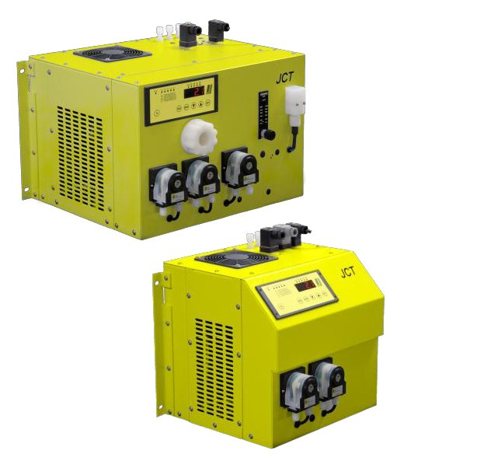

露点低且稳定

耐腐蚀性高

结构简洁有1至4个气道

完备的气体处理选择

冷凝监视

精确的电子功率调节

可显示存储的数据状态

RS 485 数据接口

概要 |  | 分的冷却是由绝缘冷块提供，而由存储或温度改变造成的性能改变可以忽略不计。热交换器可以有1,2,3或4个气道，这些个气道可以独立运作且其性能互相无影响。
气体冷凝器JCL300系列是用于分离水蒸气并为受水汽干扰的分析设备在测量潮湿的样气之前提供一个低的稳定的露点。JCL300技术成熟，在工业标准建设及配置中提供高效率、低维修率和灵活的系统。JCL300可用作单气道气体冷凝器，同时也可以拓展到四气道。可供选择的附件包括：添加的气泵，过滤芯，冷凝物监测器，流量监测控制器，以此组成一个完整的气体处理单元。JCL300已经解决了系统供应商及操作者所考虑到的所有因素及提出的要求，不仅为采购提供了成本效益，还有非常高的可靠度。

 |  | 监控系统 JMS1
 |  | JCL冷凝器的设计有完整的监控系统，JMS1。JMS1提供故障诊断和一个可视化的操作界面，清晰地显示出其运行状态和任何重大问题的成因。操作员的早期响应，可以预防冷凝器的停工。独特的电子控制和调节装置(JSM1)不但能控制外围，还能调节制冷循环和冷却风扇的速度。这样不仅在快速的工作变化中提高了露点稳定性的质量，同时在冷却空气温度(环境空气)方面可靠性高。可选用的RS485接口可实现远程监测与连续记录所有的事件，同时PC可视化程序中的事件监测在整个操作中为用户提供了有价值的资料。
技术
PVDF材质的换热器作为用于防腐蚀性样气的材料已经有20多年，拥有化学稳定性、自动清洁功能、品质保证、长期稳定的露点。在一个系统中，样气的永久冷凝分离和短暂的停留时间是保证低失效率的决定性因素，即SO2。充

技术数据
型号 |  | JCL 301 | JCL 304 | JCL 319
气道数量 |  | 1—2 | 1—4 | 1—4
流量 | Nl/h | 120
出口露点 | °C | +3°
露点-参考数据
入口温度 | °C | +140
入口露点 | °C | +65
环境温度 | °C | +25
露点稳定性 | °K | ±0.3
操作
操作准备 | min | < 10 min
最大流量时压力下降 | mbar | 5
最大操作数据
流量 | Nl/h | 150
入口温度 | °C | +140
入口露点 | °C | +80
环境温度范围 | °C | +5°... +45
泵的最大操作压力 | bar | 0.5...1.5
技术规格
尺寸 W x H x D | mm | 320 x 310 x 328 | 320 x 310 x 328 | 483 x 310 x 408
安装位置 |  | 独立或壁挂 |  | 19“机架式
重量 | kg | 22 | 27 | 27
外壳 |  | 1.5mm钢板，黑色亚光处理
外壳颜色 |  | RAL 7035 GS / RAL 1016 S
热交换器材质 |  | PVDF
死区容积 | ml | 48
连接样气/冷凝物 | mm | PVDF DN 4/6
认证 |  | CE
电力参数
电源电压 | VAC | 100-115 或 220-240；50/60Hz
能量功耗 | VA | 200—345（由配置而定）
熔融 |  | 安装位置外部，熔融特征 C：230VAC 6A；115VAC 10A
状态/样气泵继电器 |  | 2伏特转换触点
开断容量继电器 |  | max. 250VAC/8(1,5)A；min. 5VADC/5mA
连接功率/状态信号/样气泵 |  | 连接器EN175301-803 A/B(PG9 - PANDUIT 3/4电极)
报警设定值 | °C | <0 / >+10
防护等级 |  | IP 20 (EN 60529)
可变参数
型号 |  | JCL 301 | JCL 304 | JCL 319
气道 | pcs | 1/2 | 1/2/3/4 | 1/2/3/4
冷凝泵JSR25 | pcs | 1/2 | 1/2/3/4 | 1/2/3/4
样气过滤芯JF1 | pcs | 0/1 | 0/1/2 | 0/1/2
冷凝物监测器 | pcs | 0/1 | 0/1/2 | 0/1/2
流量计(针阀/流程控制) | pcs | 0 / 0 or 1 / 0 or 1 / 1 | 0 / 0 or 1..2 / 0 or 1..2 / 1..2 | 0 / 0 or 1..2 / 0 or 1..2 / 1..2
样气泵 | pcs | 0 | 0/1 | 0/1
本技术规格变更，恕不另行通知。
PDS_E_JCL300_Rev.1.02
JCT 中国代表处
深圳市南山区深南大道10128号南山软件园大厦西塔楼1504号
Tel : 0086 755 86183901 Fax : 0086 755 86183040
E-Mail : cn@jct.at Web : www.jct.at

